Лабороториялық сабақ 1.
Жұмыстың тақырыбы: Организмнің физиологиялық функцияларын зерттеу әдістері және физиологиялық объектілермен, құрылғылармен танысу

Сабақтың мақсаты: организмнің физиологиялық функцияларын зерттеу әдістері және құрылғыларымен танысу

Бақылау әдісі - физиологиялық құбылыстарды қалыпты жағдайда және әр түрлі әсерлерден кейін қадағалауға мүмкіндік береді. Тірліктік әрекеттер жылжымалы болғандықтан, бұл әдетте, 2-3 үрдісті қамти алады. Тіркеу әдісі - физиологиялық құбылыстарды механикалық және электрлік тәсілдермен жазып алады.

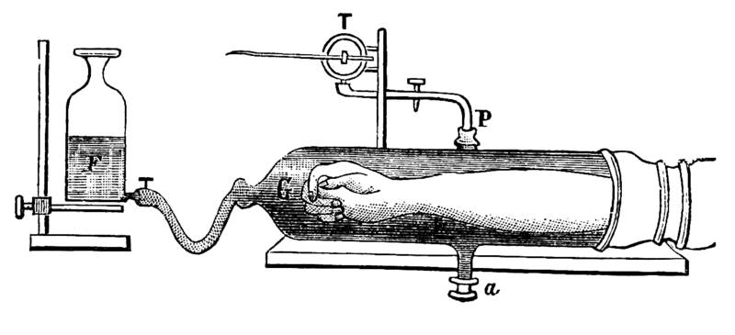
1-сурет. Плетизмограф – мүшелердің қанға толуын зерттейтін аспап.

Кимограф физиологиялық процестерді графикалық тіркеуді қамтамасыз ететін аспап (жүрек соғысы, тыныс,бұлшықеттің жиырылуы және т.б.). Механикалық кимограф тіркеу әдісін бірінші болып ұсынған неміс физиологы К. Людвиг (1847) – қан қысымының ауытқу графигін тіркеген.
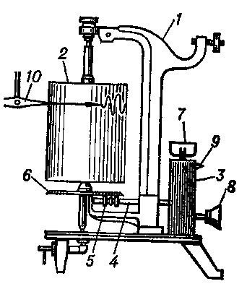
2-сурет. Кимографтың құрылысы
Эргограф - бұлшықеттердің динамикалық жұмыс жасау қабілетін тіркеуге арналған құрал. Зерттеу жұмыстарына байланысты саусақ, аяқ, қол бұлшықет жұмыстарының күшін анықтайды. 1890 ж. итальян физиологы А. Моссо конструкциясын ұсынған.
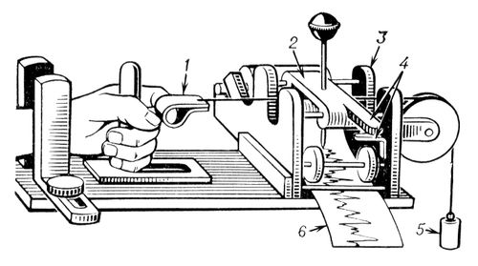
3-сурет. Эргограф
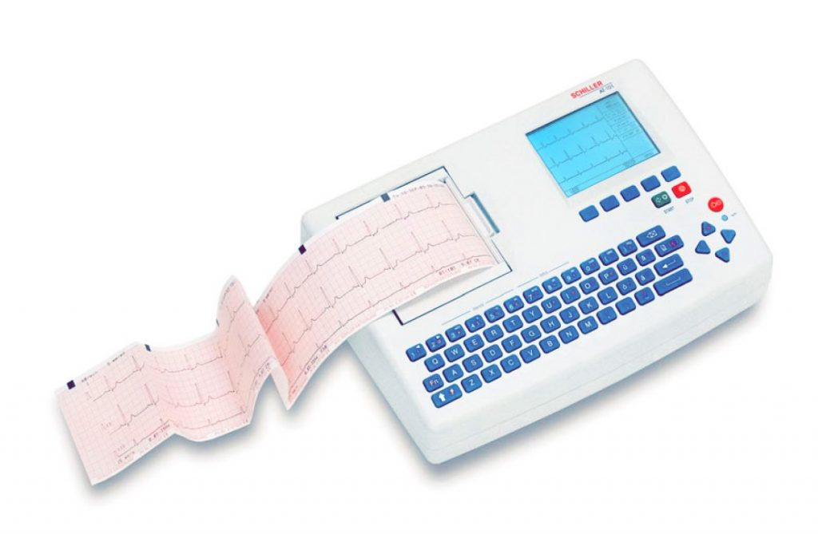 4-сурет. Электрокардиограф
Аппараттың жұмыс істеу принципі сілтеме https://youtu.be/76r2QCo1xhU
Электрофизиологиялық әдіс - қозғыш тіндер мен ағзалардың электрлік құбылыстарын және әртүрлі электрлік емес көрсеткіштерді (ультрадыбыс, электромагнит толқындары, т.б.) тіркегіш мен күшейткіштер қолданып осы амалмен тіркейді.

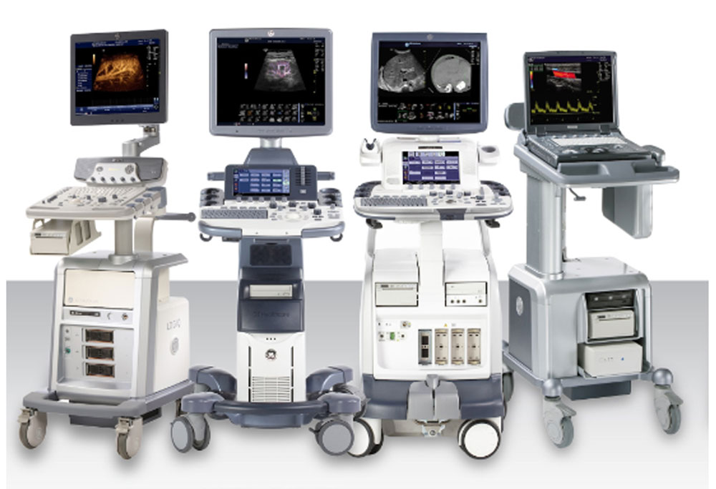
5-сурет. Ультрадыбысты құрылғылар
Аппараттың жұмыс істеу принципі сілтеме https://youtu.be/yt3fT9IeQfo

Өткір тәжірибе - жануарларға вивисекция (тәнтілу), олардың мүшелерін, ағзаларын, тіндерін оқшаулау тәсілдерін жасайды. Созылмалы әдіс - жануарларға тірідей операция жасап, олар жазылғаннан кейін ұзақ уақыт бақылайды. Бұл әдісті физиологияға алғаш енгізген И.П. Павлов болатын, сөйтіп ол организмді бөлшектеп қараудың (анализ) орнына, біртұтас жүйе ретінде (синтездік) тексеруге мүмкіндік жасады. 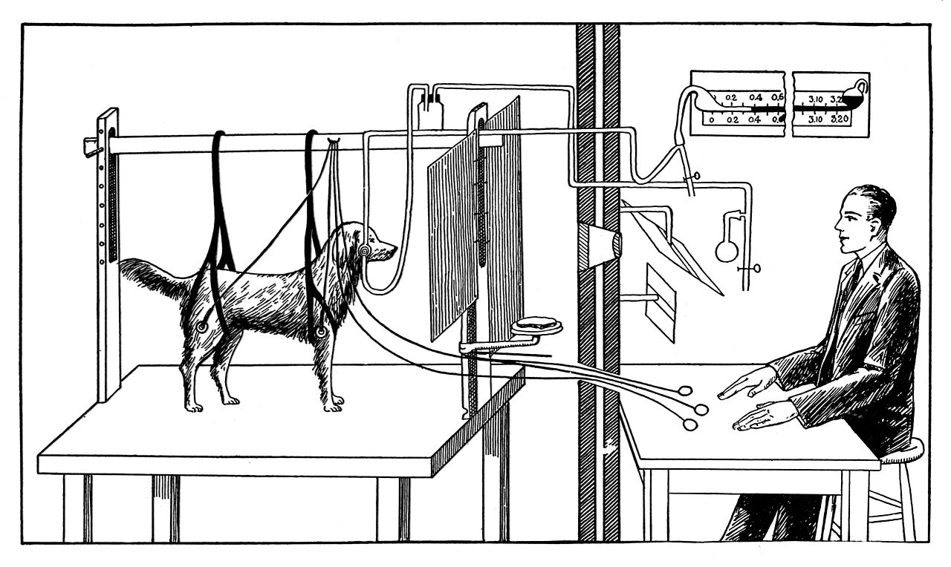
6-сурет. Павлотың итке жасаған тәжірибесі

Аспаптық әдіс - физиологиялық зерттеулер нәтижесінде медицинаға әртүрлі үрдістерді тексеру, ауруларды анықтау (диагноз) және емдеу (терапия) үшін арнайы аспаптар ұсынады.
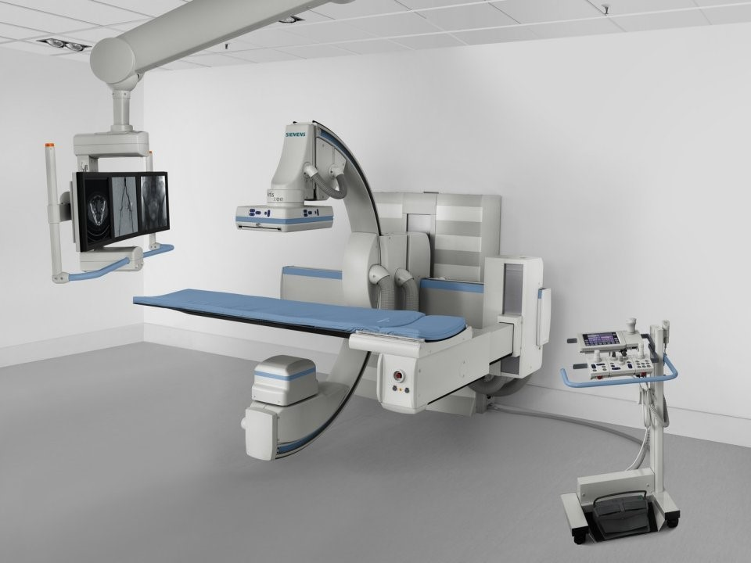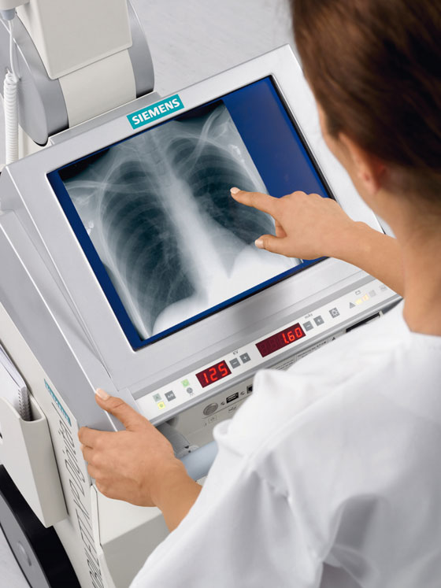 6-сурет. Рентгенографиялық және рентгеноскопиялық әдістер
Аппараттың жұмыс істеу принципі сілтеме https://youtu.be/W88GZT_ziNg

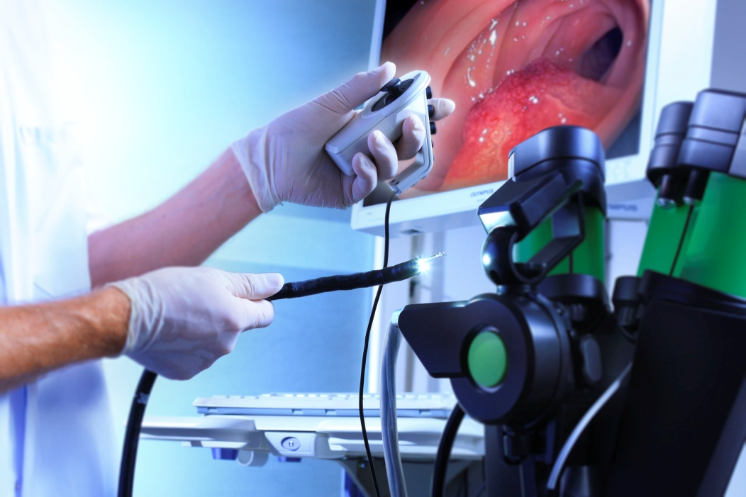
7-сурет. Эндоскопиялық әдіс (іші қуыс мүшелердегі физиологиялық үдерістерге бақылау жасау Аппараттың жұмыс істеу принципі сілтеме https://youtu.be/nnE1A0R0xoU

Физиологияның қазіргі жетістіктері электронды технологияны қолданумен байланысты болды. Электродтарды мидың әртүрлі аймақтарына имплантациялау әртүрлі жүйке орталықтарының белсенділігін орнатуға көмектесті.
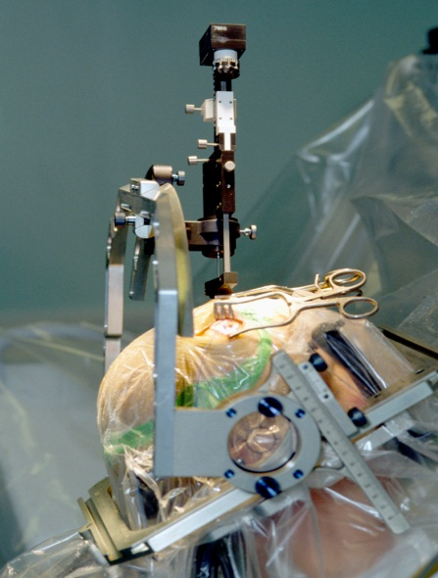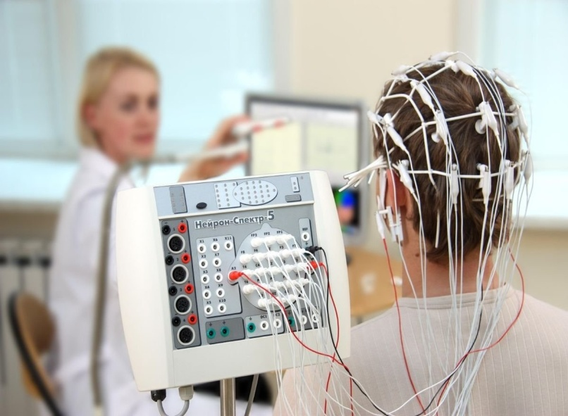
8-сурет. Пазитронды-эммисиялы тамография (ПЭТ)
Аппараттың жұмыс істеу принципі сілтеме https://youtu.be/kd-gM9czw6c
Радиоактивті изотоптарды ағзаға енгізу ғалымдарға ағзалар мен тіндердегі әртүрлі заттардың метаболизмін зерттеуге мүмкіндік береді. Ядролық магниттік резонансты қолданатын томографиялық әдіс физиологиялық процестердің механизмдерін молекулалық деңгейде анықтау үшін өте маңызды.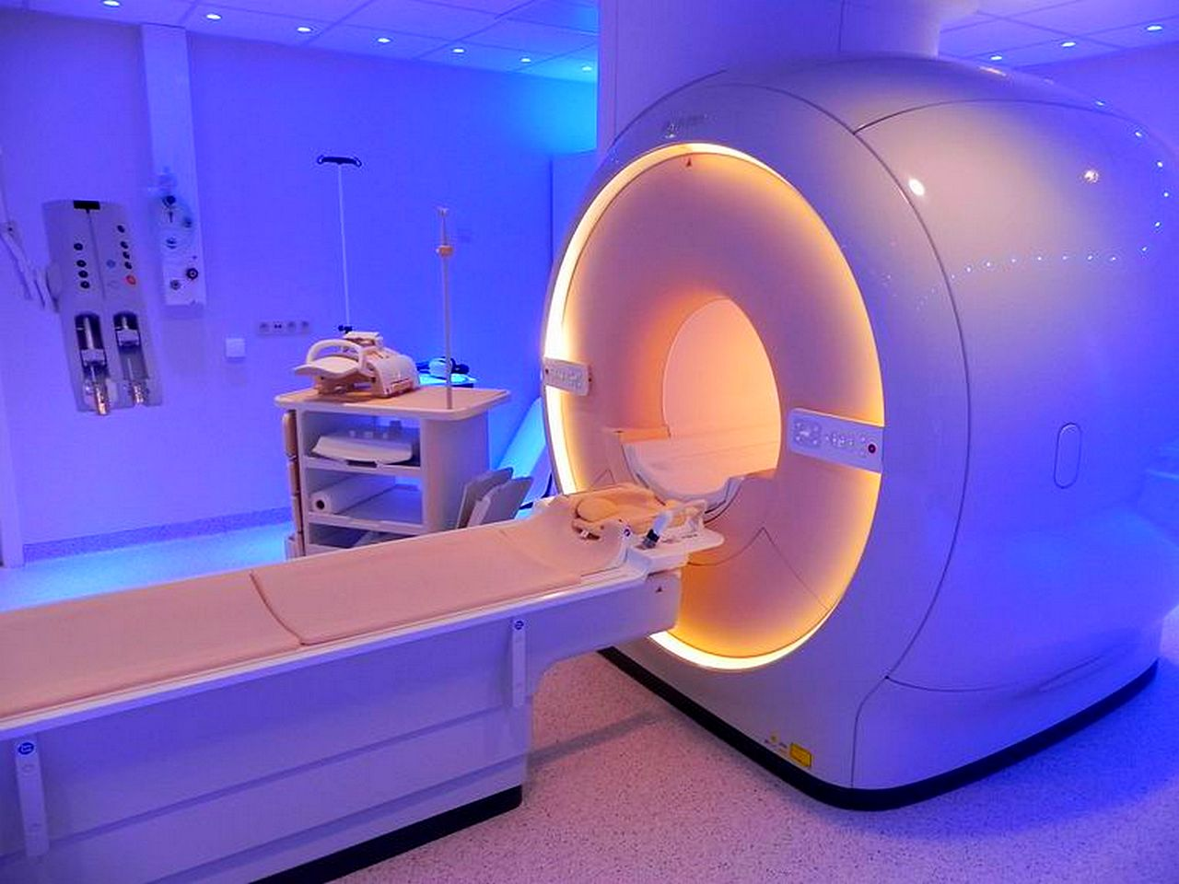 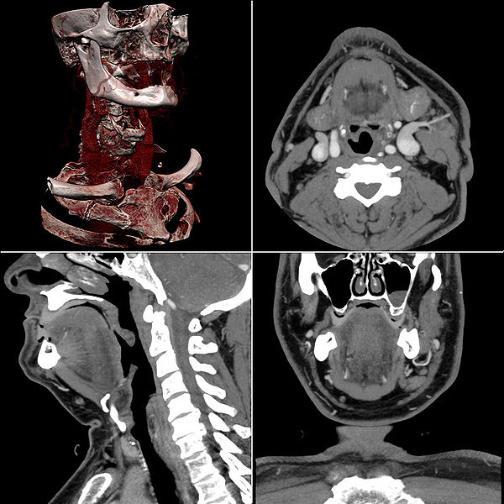
9-сурет. Магнитты резонансты томография (МРТ) Аппараттың жұмыс істеу принципі сілтеме https://youtu.be/FhYkJwINl4o
Биохимиялық және биофизикалық әдістер жануарлардың ағзалары мен тіндеріндегі әртүрлі метаболиттерді қалыпты жағдайда және патология жағдайында жоғары дәлдікпен анықтауға көмектеседі. Әр түрлі физиологиялық процестердің сандық сипаттамаларын және олардың арасындағы қатынастарды білу олардың математикалық модельдерін құруға мүмкіндік берді. Осы модельдердің көмегімен физиологиялық процестер компьютерде ойнатылып, реакциялардың әртүрлі нұсқаларын зерттейді.

